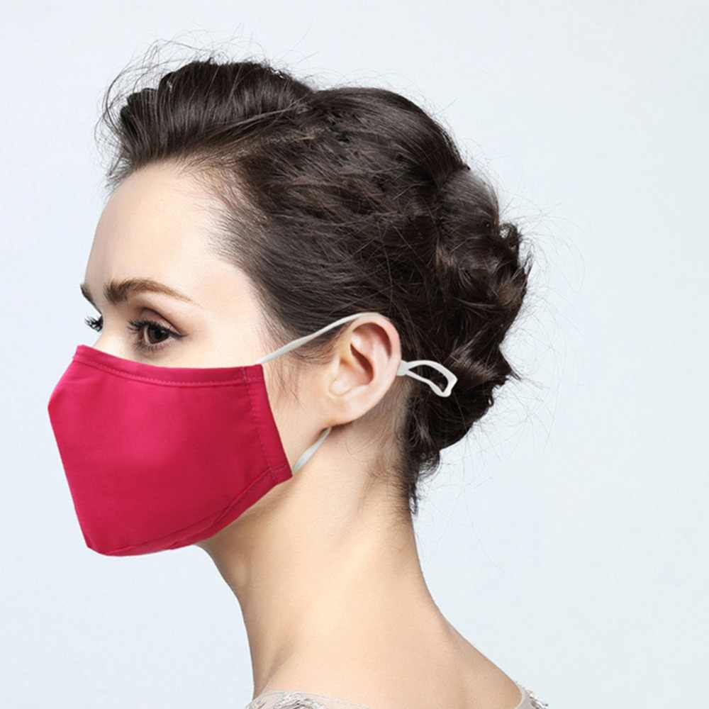
Общие правила для масок одноразового и многоразового использования

Правило 1. Использовать маску не более двух часов.
Правило 2. Немедленно заменить маску в случае ее намокания (увлажнения), даже если прошло менее двух часов с момента использования.
Правило 3. Не касаться руками закрепленной маски.
Правило 4. Тщательно вымыть руки с мылом или обработать спиртосодержащим средством после прикосновения к используемой или использованной маске.

Чистые руки – это гарантия того, что человек не будет распространять вирусы, инфицируя себя, когда прикасается ко рту и носу, и окружающих – через поверхности.
Мыть руки необходимо как можно чаще, особенно, после пользования общественным транспортом, после любого посещения улицы и общественных мест, перед и после еды.
Мыть руки необходимо тщательно и не менее 20 секунд, не забывая про области между пальцами, вокруг ногтей, кутикулы и большого пальца.

